
Ensino Médio com Habilitação Profissional de Técnico em Informática para Internet
e.e. attilia prado margarido

esencia bella

BIANCA CRISTINA DA SILVA
FERNANDA DOMINGOS SENAPESCHI
HERICK KAUÊ ALMEIDA DE ANDRADE
MATHEUS ANTONELLI DA SILVA
NICOLLY CAROLINA CANDIDO GOMES

São carlos
2024
Ensino Médio com Habilitação Profissional de Técnico em Informática para Internet

esencia bella

BIANCA CRISTINA DA SILVA
FERNANDA DOMINGOS SENAPESCHI
HERICK KAUÊ ALMEIDA DE ANDRADE
MATHEUS ANTONELLI DA SILVA
NICOLLY CAROLINA CANDIDO GOMES
Planejamento e Desenvolvimento do Trabalho de Conclusão de Curso apresentado à Escola Técnica Estadual Paulino Botelho - Descentralizada E.E. Attília Prado Margarido, como parte dos requisitos para a obtenção do título de Técnico em Informática para Internet.

Janaína Dias Goulart
Professora Orientadora

SÃO CARLOS
2024

Sumário
1. INTRODUÇÃO 5
2. OBJETIVOS 6
2.1. Objetivo geral 6
2.2. Objetivos específicos 6
3. JUSTIFICATIVA 7
4. METODOLOGIA 8
5. DOCUMENTO DE REQUISITOS 10
5.1. Visão Geral do Sistema 10
5.2. Requisitos funcionais 11
5.3. Requisitos não funcionais 12
5.4. Glossário 13
6. VISÃO CASO DE USO – NÍVEL ANÁLISE 14
6.1. Modelo De Casos De Uso 14
6.2. Definição dos Atores 15
6.3. Lista de Casos de Uso 16
7. CONSIDERAÇÕES PARCIAIS 31
8. REFERÊNCIAS 32
9. APÊNDICES 36
9.1. APÊNDICE A - Cronograma do PDTCC 36
9.2. APÊNDICE B - Logo e slogan da empresa de Informática 36
10. ANEXOS 39
10.1. ANEXO A - Legislação relacionada ao cancelamento de prestação de serviço 39

INTRODUÇÃO

Os salões de beleza oferecem uma ampla gama de serviços relacionados à estética, incluindo cortes de cabelo, limpeza de pele, manicure, pedicure, maquiagem, depilação, entre outros. Como essas empresas geram um grande fluxo de pessoas, é fundamental uma boa organização para atender às necessidades de todos os consumidores. Para atender ao consumidor, é necessário que haja ferramentas eficazes para divulgar e gerenciar a empresa.

No entanto, é comum encontrar obstáculos ao obter essas ferramentas. Por esse motivo, será desenvolvido um sistema que fornecerá ferramentas para auxiliar na gestão dos cadastros de clientes, no controle de ordens de serviço, tornando a gestão da empresa mais eficiente.

O tema deste trabalho é um site para um salão de beleza e foi escolhido e elaborado porque a mãe de 2 dos membros do grupo trabalham nessa área e devido a problemas que elas enfrentam e apontaram, decidimos trabalhar esse tema e criar o site.

O trabalho está organizado da seguinte maneira: inicialmente serão apresentados o objetivo geral e objetivos específicos, a justificativa e a metodologia de pesquisa.

Na segunda parte do trabalho será mostrado o Documento de Requisitos com a visão geral do sistema, requisitos funcionais e não funcionais e o glossário.

Na terceira parte do trabalho será apresentada a Visão de Análise com o diagrama de caso de uso, definição de atores e especificação de casos de uso, além do mapa do site e wireframe.

A outra etapa do trabalho mostra a Visão de Dados com os modelos conceitual (DER), lógico e físico do banco de dados.

Será apresentado também o Canva com o projeto do modelo de negócios que o sistema está embasado.

Para fechamento do trabalho serão apresentadas as considerações finais e também o cronograma do trabalho, logo e slogan da empresa de Informática e os instrumentos de coleta de dados para o levantamento de requisitos, assim como a legislação relacionada.

OBJETIVOS

Objetivo geral

Aplicar os conhecimentos adquiridos durante o curso Técnico em Informática para Internet a fim de criar um site para um salão de beleza, oferecer uma presença on-line que facilite a comunicação com os clientes, promova os serviços oferecidos e ajude a atrair novos clientes.

Objetivos específicos

Divulgar os Serviços oferecidos pelo salão de beleza apresentando seus serviços, promoções e pacotes especiais de forma clara e atrativa;

Oferecer a possibilidade de agendamento de horários e serviços diretamente pelo site, facilitando a vida dos clientes e otimizando o tempo da equipe do salão;

Apresentar exemplos dos trabalhos realizados, como cortes, penteados e procedimentos estéticos, para que os clientes em potencial possam ter uma ideia do que esperar ao visitar o salão.

JUSTIFICATIVA

A indústria da beleza tem passado por significativas transformações com os avanços tecnológicos recentes, e a mudança nos hábitos de consumo. A presença on-line se tornou essencial para a divulgação e crescimento dos negócios, e salões de beleza não estão imunes a essa nova tendência (TARRIO,2022). Dessa forma, criação de um site para um salão de beleza se mostra uma eficiente ferramenta para alcançar e atrair um maior público, oferecendo informações detalhadas sobre o espaço, os serviços e os profissionais, agendamento on-line, além de introduzir a marca no mercado digital.

Esse trabalho se justifica pela necessidade crescente da presença on-line para os negócios, especialmente no setor da beleza e estética, como forma de construir a identidade visual, transmitir valores e criar uma imagem positiva da marca. Segundo Vinholi (2022) diretor-superintendente do Sebrae-SP, o Brasil é o quarto maior mercado consumidor do mundo na área de salões de beleza, ficando atrás apenas de grandes potências, como Estados Unidos, China e Japão.

Números comprovam o cenário de crescimento. De acordo com O Estadão (2022), só no Brasil, 343 mil salões de beleza foram abertos desde 2020. Dentre eles, 11 mil surgiram em junho de 2022, número 28,5% maior que o mesmo período de 2020. Sendo assim, o setor aparece entre os três maiores seguimentos que mais abrem Cadastro Nacional de Pessoas Jurídicas (CNPJ) no Brasil.

Se considerarmos as lojas virtuais, os dados são ainda melhores. Segundo um relatório feito pela Neotrust (2021), a categoria de beleza, perfumaria e saúde ocupou a segunda colocação no ranking com o maior volume de vendas no ambiente on-line em 2020 e 2021. Somente no primeiro trimestre de 2021, ela contabilizou cerca de 15,2% do total de pedidos, ficando atrás de moda e acessórios, com 16,6%. De acordo com o Google, o cuidado com os cabelos e com a pele passou a ser prioridade para as pessoas nesse período, representando um total de 39% e 37%, respectivamente.

A partir desse cenário de crescimento, novas estratégias de marketing são necessárias para otimizar mecanismos de busca e campanhas publicitárias direcionadas, a fim de atrair um novo público. Já que o setor de beleza e cosméticos é uma das áreas que mais investem em ferramentas de Customer Relationship Management (CRM), ou Gestão de Relacionamento com o Cliente, com o objetivo de melhorar a gestão de vendas e intensificar o relacionamento deles. Isso porque ela traz benefícios a curto, médio e longo prazo para as instituições envolvidas, pois essa estratégia está atrelada a fidelização dos consumidores.

Com isso, vemos que o setor estético está passando por grandes transformações e mudanças de paradigmas, absorvendo o que há de mais inovador da tecnologia para automatizar processos, acompanhar os hábitos de consumo levando praticidade ao público-alvo por meio de serviços customizados e assim manter uma boa relação entre profissional e cliente.

O que de acordo com a Cable News Network (CNN), mostra que as atividades que se encontram na categoria outros serviços, do qual fazem parte os salões de beleza, alcançaram a marca de crescimento de 4,8% no 2 trimestre de 2022. Os dados são da Pesquisa Nacional de Amostra de Domicílios, divulgada pelo Instituto Brasileiro de Geografia e Estatística (IBGE, 2022).

METODOLOGIA

A metodologia do trabalho se caracteriza por uma pesquisa descritiva, de caráter qualitativo usando pesquisa bibliográfica e de campo.

Segundo Serasa Experience (2023) pesquisa descritiva é o método onde são recolhidas informações mais especificas e detalhadas. Ao mesmo tempo que essa metodologia expõe os dados de uma pesquisa, não se aprofunda nas razões ou motivações dessas características.

Esse tipo de pesquisa tem como objetivo analisar características e variáveis relacionadas ao objeto de pesquisa, a naturalidade do objeto pesquisado (não tem a interferência do pesquisador), generalizar os resultados (os resultados consideram todo o conjunto de variáveis possível) e realizar pesquisa quantitativa que coleta os dados e pode os transformar em estatísticas.

A pesquisa qualitativa de acordo com Marques (s/d) se caracteriza por focar na descrição, na análise cultural e no comportamento humano, estratégia flexível e interativa, se concentrando na experiência e significados atribuídos pelos participantes, natureza descritiva e interpretativa, dados não mensuráveis estatisticamente e utilização de diversos métodos, como: observação, entrevistas e discussões em comunidades de insights. Essas abordagens garantem uma compreensão mais profunda e holística dos fenômenos estudados, enriquecendo o conhecimento sobre o comportamento humano e os contextos sociais.

Segundo Severino (2007), a pesquisa bibliográfica dar-se-á pela análise de registros disponíveis, resultantes de trabalhos acadêmicos anteriores como, pesquisas, artigos, livros, revistas conceituadas e outras. Sendo assim a mesma é baseada através de dados teóricos publicados previamente, sendo estes, fontes de alto nível para referências posteriores, onde a pessoa responsável pela pesquisa trabalha a partir de contribuições feitas por autores que estudaram constantemente sobre a temática abordada em seus textos.

Para levantamento dos requisitos do sistema Esencia Bella foram utilizadas entrevistas com os profissionais para conhecimento das necessidades, além da pesquisa da documentação da política da empresa e de softwares relacionados.

Os instrumentos para o levantamento de requisitos do sistema foram: questionários e debates sobre o tema e uma visita técnica para observação direta do ambiente, onde buscou-se obter o feedback dos profissionais acerca da inclusão de resumos dos procedimentos realizados no salão, visando fornecer informações detalhadas. Foi explorada também a dinâmica de pagamentos, com destaque para a necessidade de um adiantamento de 50% no momento do agendamento, sem possibilidade de reembolso em caso de cancelamento. Além disso, foi considerada a possibilidade de os clientes fornecerem feedback mediante conclusão do serviço prestado. Quanto ao agendamento, foi discutida a viabilidade de direcionar os clientes diretamente para as redes sociais do salão, como Instagram ou WhatsApp.

As ferramentas utilizadas até o momento para esse sistema foram: Word, Canva, Excel, Draw.io, Tailor Brands, HTML, CSS, MySQL, PHP e JavaScript.

DOCUMENTO DE REQUISITOS

Este trabalho apresenta os requisitos e os componentes de software mais relevantes para o entendimento do sistema “Esencia Bella”.

Visão Geral do Sistema
O sistema para o salão de beleza “Esencia Bella” consiste, basicamente, no gerenciamento de agendamentos online, revisando e controlando os horários dos clientes, evitando atrasos, conflito de horário e garantindo a qualidade dos serviços prestados. o salão de beleza “Esencia Bella” possui 4 categorias de serviços, sendo elas: cabelereira, esteticista, manicure e maquiadora, cada qual contém sub serviços (a definir). O sistema oferecerá ainda uma página voltada para pesquisas de satisfação, onde o cliente poderá atribuir uma nota ao serviço realizado e deixa uma mensagem ao profissional.

Requisitos funcionais
Lançamentos diversos
O sistema deve permitir a inclusão, alteração, visualização e remoção de dados de agendamento, contendo os seguintes atributos: e-mail, data de nascimento, nome e telefone.
O sistema deve permitir a inclusão, alteração, visualização e remoção de itens de serviço, classificados por diversas categorias (cabelereira, esteticista, manicure e maquiadora), com os seguintes atributos: código do item, descrição e preço de venda.
O sistema deve permitir a inclusão, alteração, visualização e remoção de funcionários do salão, com os seguintes atributos: documento de identificação, nome, endereço, e-mail, telefone e data de nascimento.
O sistema deve permitir o processamento da reserva de horário. Cada horário possui os seguintes atributos: data e hora de chegada e saída do cliente, identificação do cliente principal (previamente cadastrado), tipo de serviço desejado, (se for menor de 15 anos informar nome e idade do(a) acompanhante), valor do serviço prestado, taxa de 30% para reservar o horário, sendo este não ressarcível. A reserva somente deve ser concretizada se existirem vagas suficientes para atendê-los. Caso contrário, deverá ser mostrada uma mensagem alertando que não há disponibilidade de horários para o período indicado. O cancelamento de horário é permitido, porém o valor de reserva não é ressarcido.

Impressão de diversos tipos de relatórios e consultas
O sistema deve permitir a impressão de uma listagem dos serviços e horários reservados para o dia, contendo o nome do cliente, horário e o serviço que será prestado.
O sistema deve permitir que o cliente tenha acesso ao seu histórico de procedimentos realizados no salão.
O sistema deve permitir a consulta online da ocupação dos horários num certo período. Um horário está ocupado se já existem clientes agendados. Essa consulta deve mostrar uma linha para cada horário disponível e horário ocupado.

Requisitos não funcionais
Confiabilidade
O sistema deve ter capacidade para recuperar os dados perdidos da última operação que realizou em caso de falha.
O sistema deve fornecer facilidades para a realização de backups dos arquivos do sistema.
Eficiência
O site terá tempo de resposta de 6 segundos.
Portabilidade
O sistema deve rodar nos principais navegadores, Chrome, Edge, Opera, Mozilla Firefox, Safari, Samsung internet, e em suas versões atualizadas.
Acessibilidade
O sistema deve disponibilizar ampliador de tela, legenda em vídeos e descrição de imagens.
Responsividade
O sistema de ter capacidade de se adequar a diferentes dispositivos como notebooks, tablets, celulares sem perder suas funcionalidades ou dificultar o acesso aos seus recursos.

Disponibilidade
O sistema ficará disponível 24 horas, porém o cliente será respondido apenas em horário comercial (de segunda à sexta das 8h às 17h e aos sábados das 9h às 15h).
Legislação
Lei sobre os 30% em caso de cancelamento
- Art. 417 do código civil brasileiro;
- Art. 418 do código civil brasileiro;
- Art. 419 do código civil brasileiro;
- Art. 420 do código civil brasileiro;

Glossário

O glossário a seguir define os termos mais específicos do Sistema “Esencia Bella” para facilitar o entendimento desta documentação de requisitos.
Quadro 1 - Glossário do Sistema “Esencia Bella”
TERMO | SIGNIFICADO
Backups | Cópia de segurança, ou o procedimento de criá-la.
Custumer Relationship Management (CRM) | Abordagem estratégica e tecnológica que visa entender e antecipar as necessidades dos clientes para construir relacionamentos duradouros e lucrativos.
Esencia Bella | Bela essência
Software | Em um sistema computacional, o conjunto dos componentes informacionais, que não faz parte do equipamento físico e inclui os programas e os dados a eles associados.
Fonte: Mini Aurélio: o dicionário da Língua Portuguesa (2009) e Mini Espanhol (2005)

VISÃO CASO DE USO – NÍVEL ANÁLISE
De acordo com Jacobson Et al (1999), caso de uso é definido como sendo uma sequência de ações, podendo sofrer variações, que o sistema pode executar e que produz um resultado observável de valor para um ator que interage com o sistema. (Tradução nossa)

Modelo De Casos De Uso
O modelo representado na Figura 1, como o próprio nome sugere, descreve todo o processo de controle de dados relacionados ao Sistema “Esencia Bella”.

Figura 1 - Diagrama de Caso de Uso do sistema “Esencia Bella”
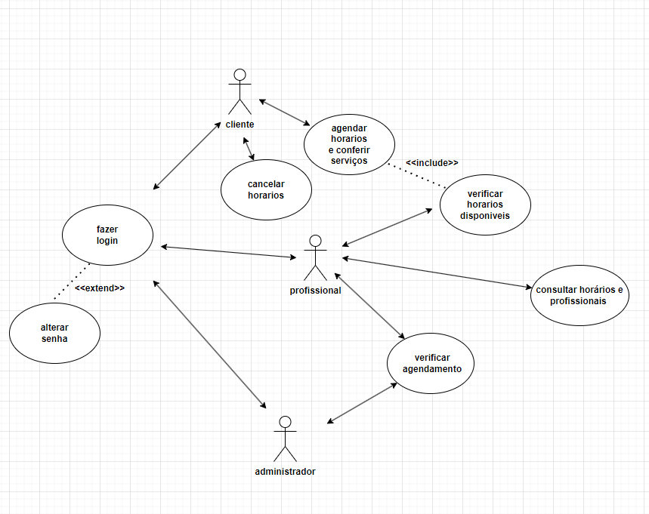

Fonte: Elaborada pelo próprio autor (2024)

Definição dos Atores
Segundo Victor Burgess, os atores em um diagrama de caso de uso representam as entidades que interagem com o sistema, podendo incluir tanto usuários reais quanto externos. No diagrama, os atores são simbolizados por “bonecos de palitos”. Eles desempenham um papel fundamental no Caso de Uso, pois este é elaborado a partir da perspectiva do ator que acessa o sistema. A identificação clara dos atores é essencial para compreender as necessidades e expectativas dos usuários, garantindo que o sistema atenda adequadamente às suas demandas. O Quadro 2 apresenta a definição dos atores do sistema “Esencia Bella”.
Quadro 2 - Definição dos atores do Sistema “Esencia Bella”
Ator | Descrição
CLIENTE | Não precisa ter cadastro para ter acesso aos serviços prestados, porém, necessita do mesmo para realizar o agendamento dos serviços desejados.
PROFISSIONAL | Realiza os serviços agendados.
ADMINISTRADOR | Precisa ter acesso às informações de serviços, profissionais e agendamentos, faz a manutenção do sistema.
Fonte: Elaborada pelo próprio autor (2024)

Lista de Casos de Uso
O Quadro 3 abaixo mostra a lista de casos de uso correspondente ao diagrama da Figura 1, exibindo os detalhes das entradas esperadas para cada ator do sistema.
ATORES | CASO DE USO | Entrada
CLIENTE | Fazer login | Login e senha.
CLIENTE | Agendar horários. | Após fazer login, pode agendar horários.
CLIENTE | Verificar horários disponíveis: | Consultar os horários disponíveis para agendamento.
profissional | Fazer login: | Login e senha.
profissional | Consultar horários e profissionais | Os profissionais podem consultar horários e outros profissionais.
profissional | Verificar logins: | Verificar os registros de atividades no sistema.
profissional | Verificar horários disponíveis: | O profissional pode consultar os horários disponíveis.
administrador | Fazer login: | Login e senha.
administrador | Verificar agendamento: | O administrador pode verificar os agendamentos realizados.
Quadro 3 - Lista de Casos de Uso do Sistema “Esencia Bella”

Fonte: Elaborada pelo próprio autor (2024)

Figura n°2 - Diagrama de relacionamento conceitual do sistema “Esencia Bella”

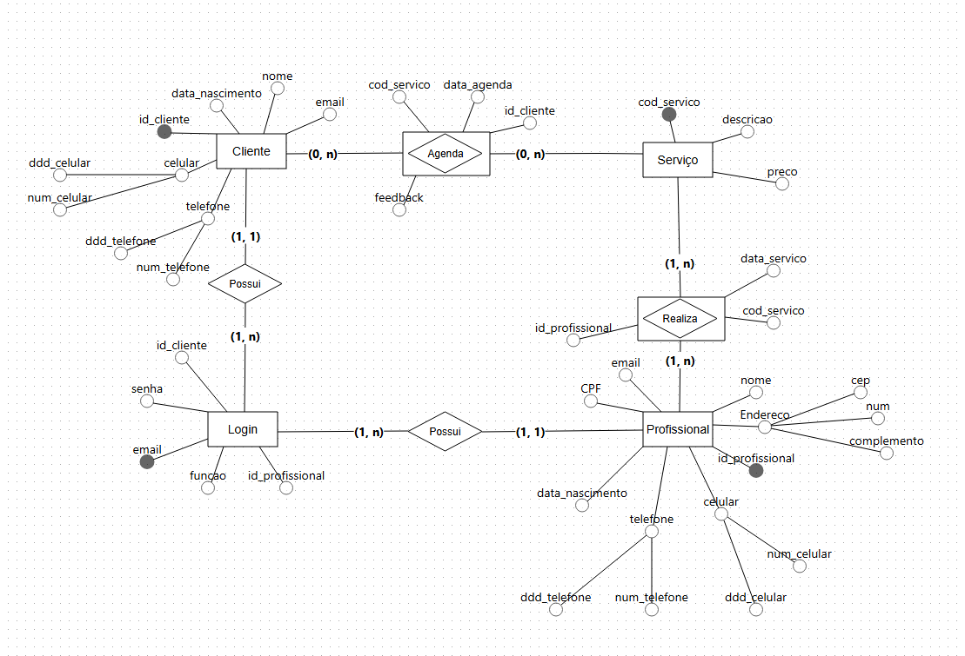
Fonte: Elaborada pelo próprio autor (2024)

Figura n°3 - Diagrama de relacionamento logico.

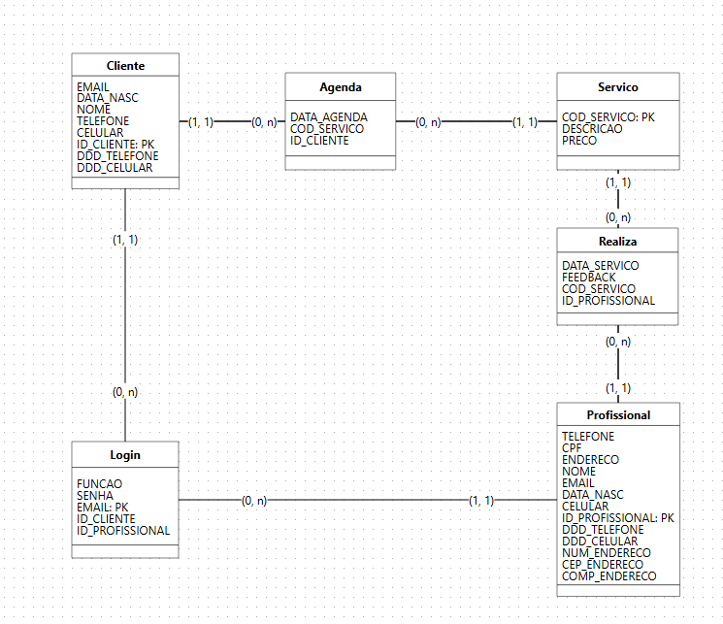
Fonte: Elaborada pelo próprio autor (2024)

Mapa do Site

Segundo Rafael Queiroz Bastos (2024), o mapa do site tem o objetivo de um site que funciona como um fluxograma, que pode ser usado como uma ferramenta de planejamento para ajudar a organizar a estrutura existente do site, priorizar as informações relevantes e eliminar conteúdo desnecessário ou duplicado dentro da plataforma.

O mapa do site a página principal do sistema “Esencia Bella” está representado na figura nº 2 a seguir:

Figura nº 4: Mapa do site do Sistema do site Esencia Bella

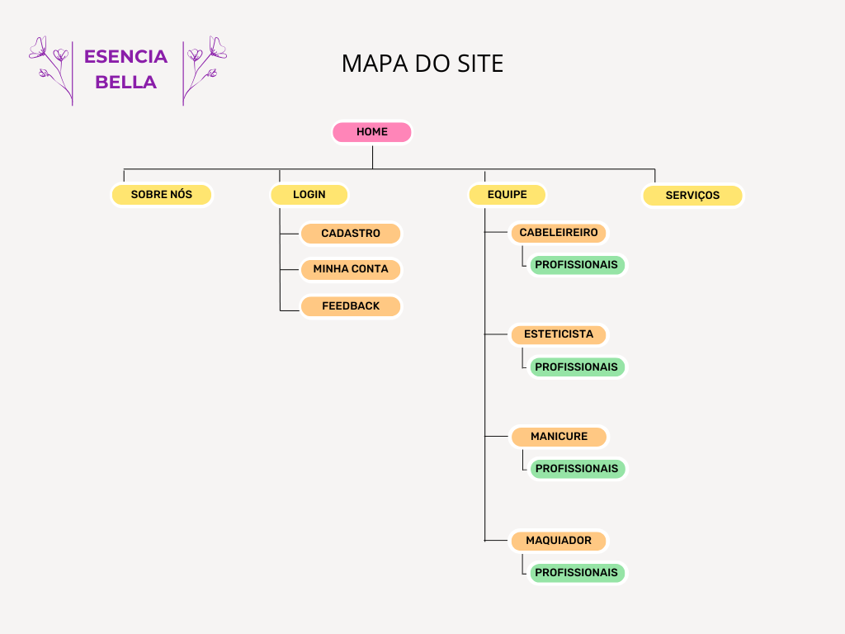

Fonte: Elaborada pelo próprio autor (2024)

Wireframe do Site

Segundo Felipe Guimarães (2019), “wireframes são esboços simples de telas de produtos digitais, como sites e aplicativos. O intuito é estruturar e validar ideias, por isso os wireframes não contam com detalhes como cores, fontes, ícones e imagens.”

O wireframe da página principal do sistema “Esencia Bella” está representado nas figuras nº 5 á n°14 a seguir:

Figura nº 5: Wireframe do site Esencia Bella

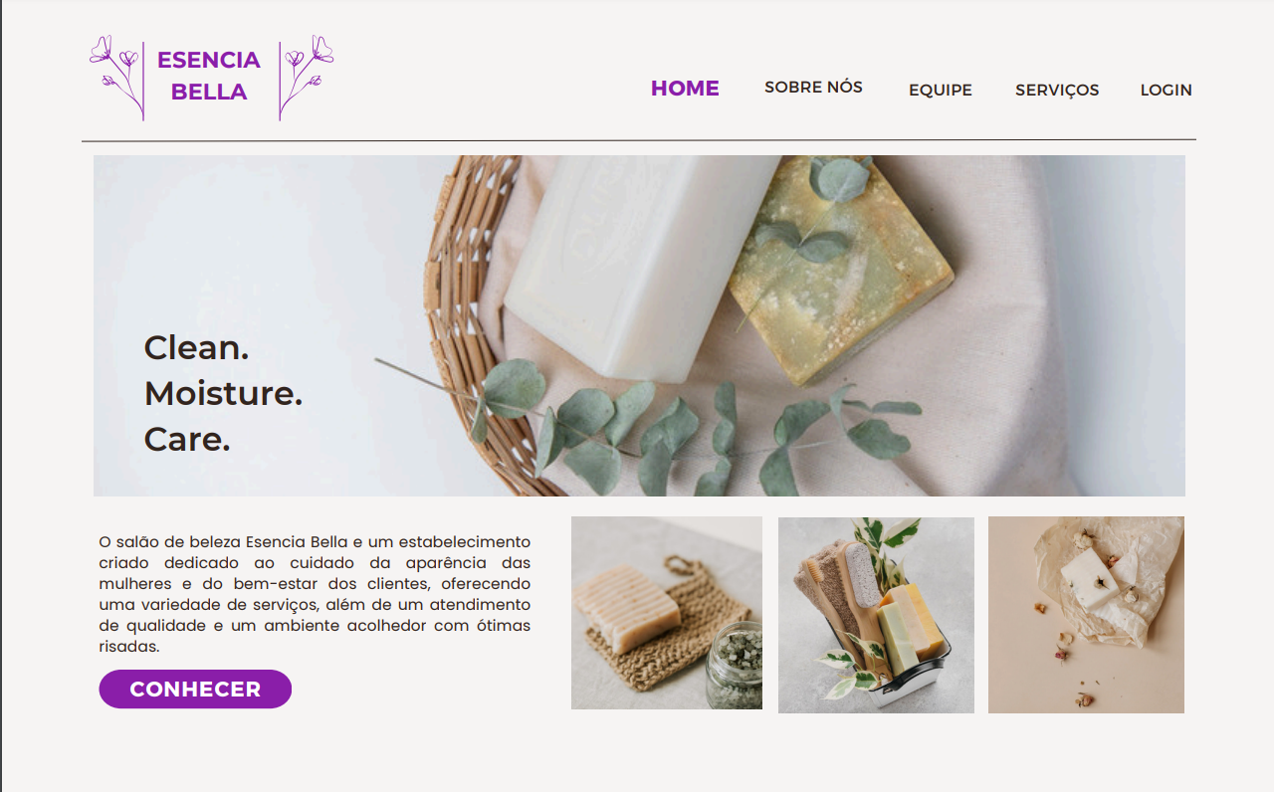

Fonte: Elaborada pelo próprio autor (2024)

Figura nº 6: Wireframe do site Esencia Bella
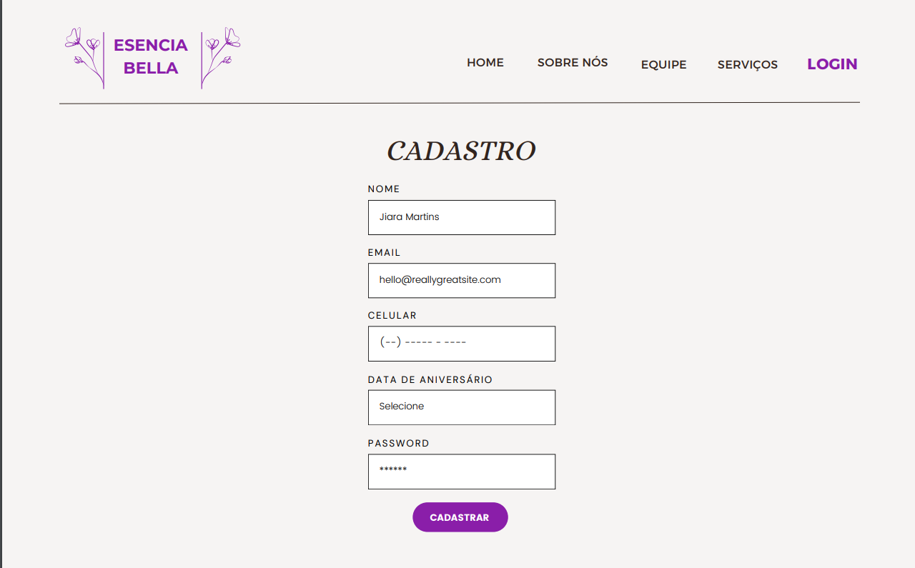

Fonte: Elaborada pelo próprio autor (2024)

Figura nº 7: Wireframe do site Esencia Bella

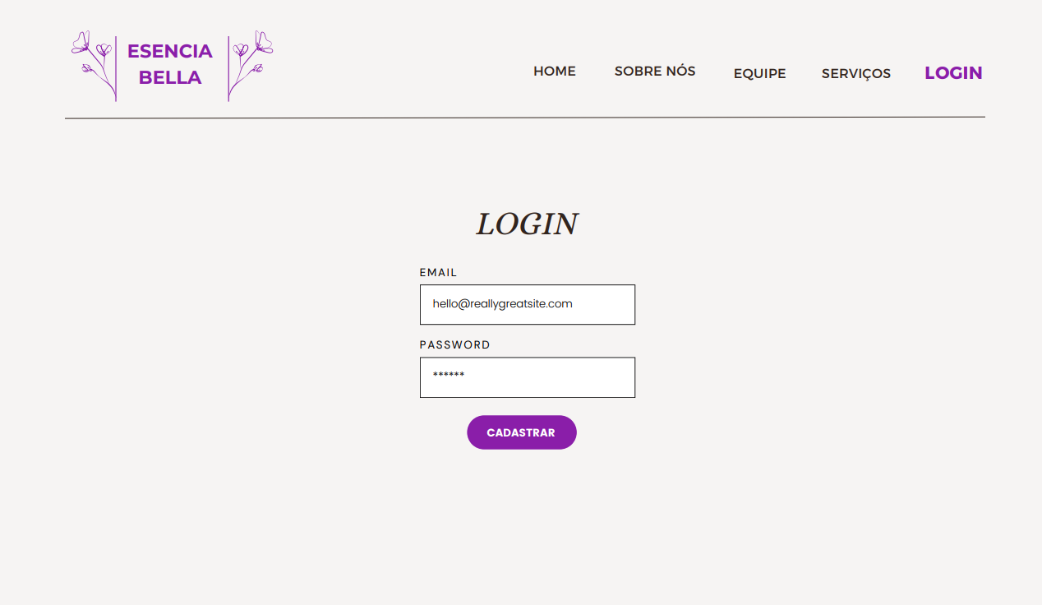

Fonte: Elaborada pelo próprio autor (2024)

Figura nº 8: Wireframe do site Esencia Bella
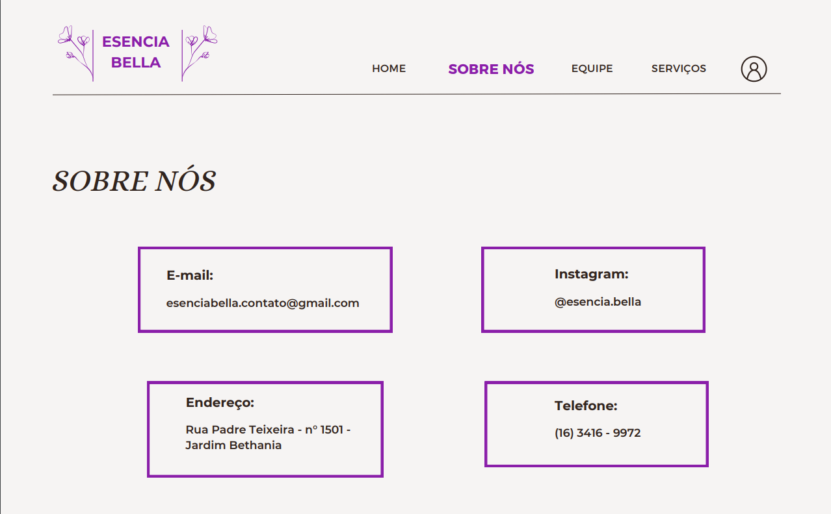

Fonte: Elaborada pelo próprio autor (2024)

Figura nº 8: Wireframe do site Esencia Bella
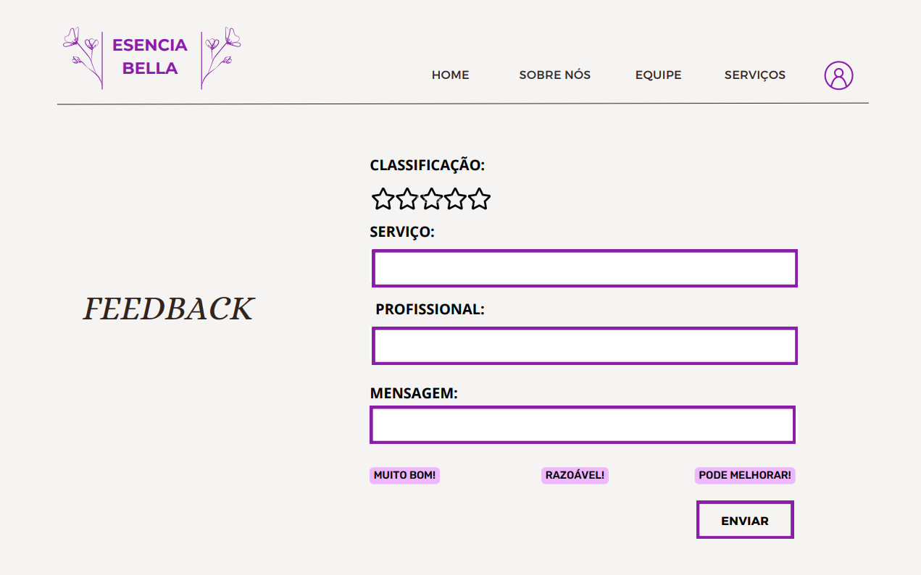

Fonte: Elaborada pelo próprio autor (2024)

Figura nº 9: Wireframe do site Esencia Bella
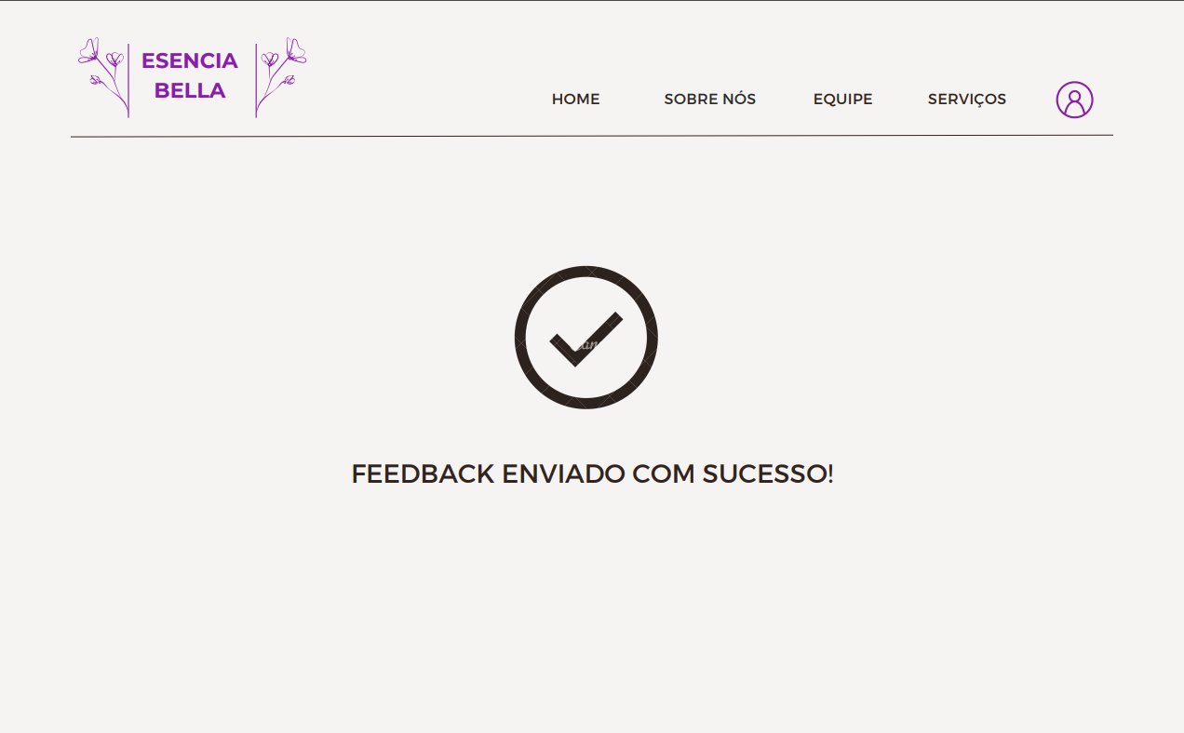

Fonte: Elaborada pelo próprio autor (2024)

Figura nº 10: Wireframe do site Esencia Bella
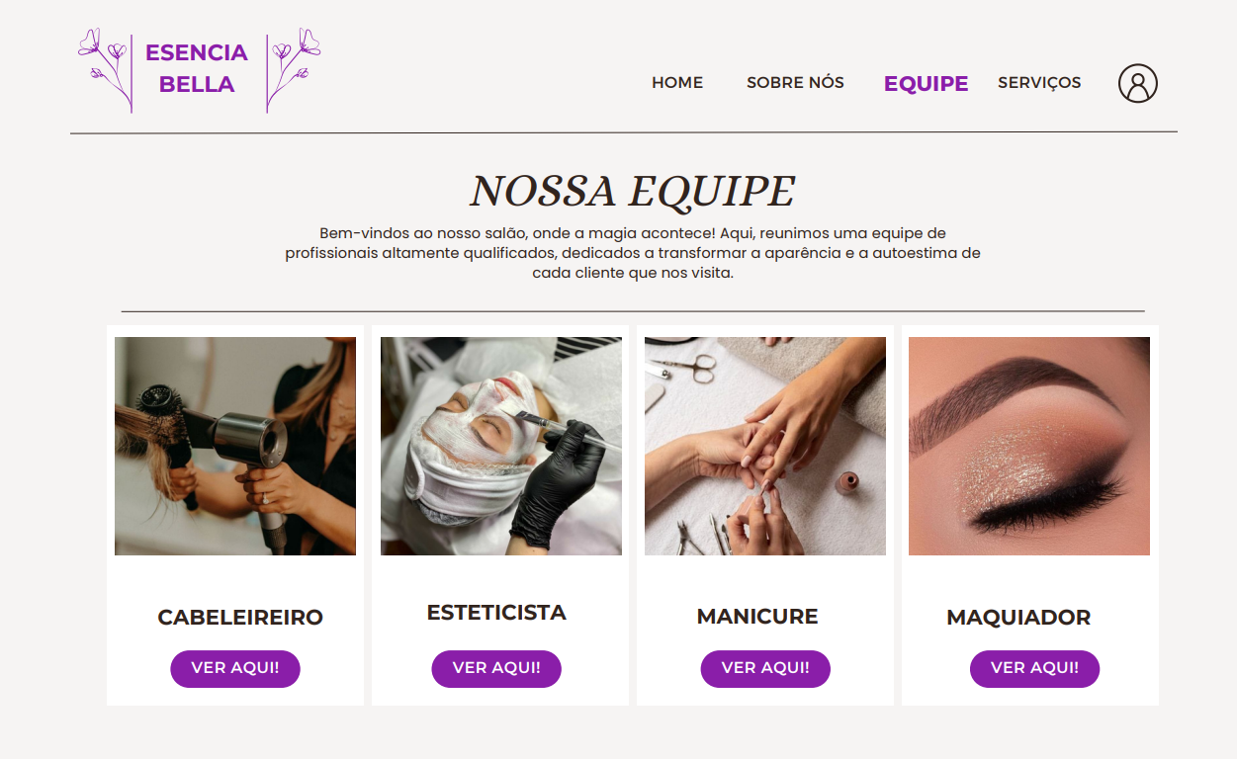

Fonte: Elaborada pelo próprio autor (2024)

Figura nº 11: Wireframe do site Esencia Bella
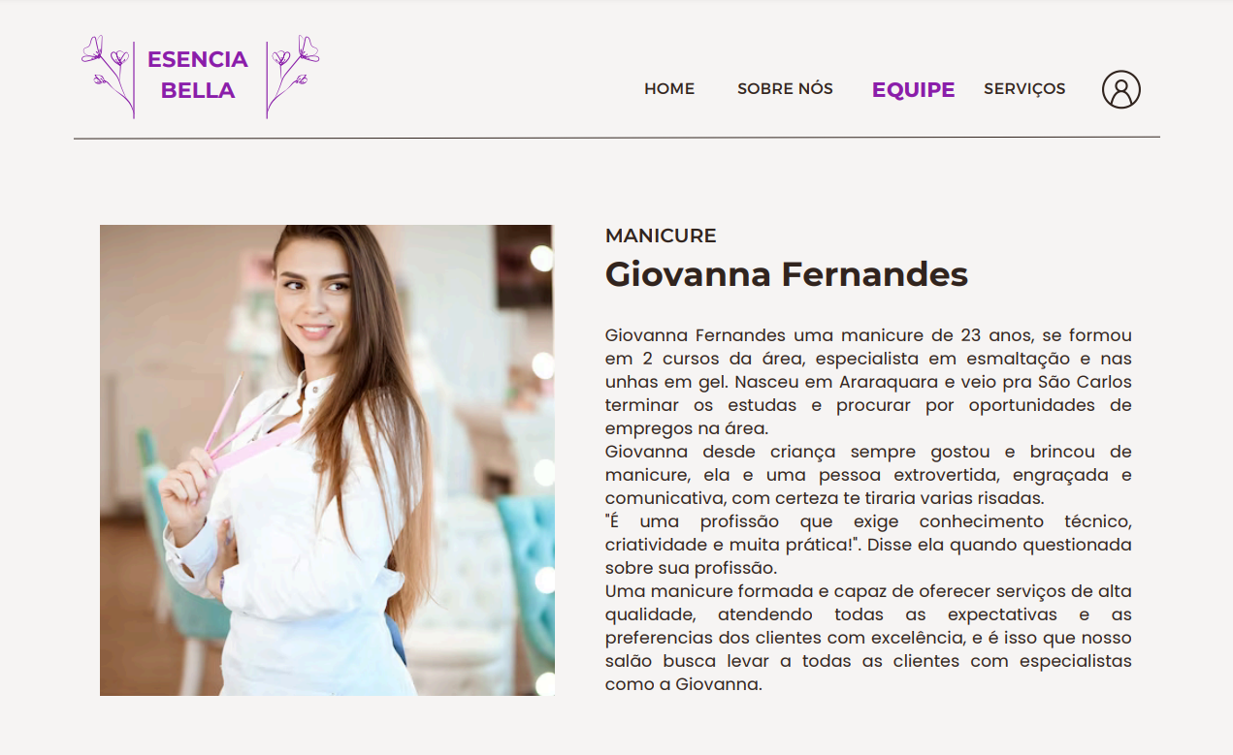

Fonte: Elaborada pelo próprio autor (2024)

Figura nº 12: Wireframe do site Esencia Bella
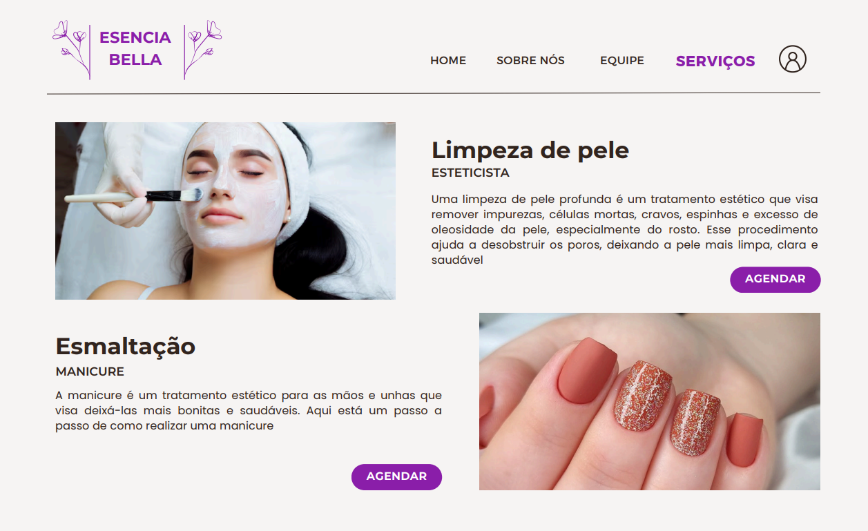

Fonte: Elaborada pelo próprio autor (2024)

Figura nº 13: Wireframe do site Esencia Bella
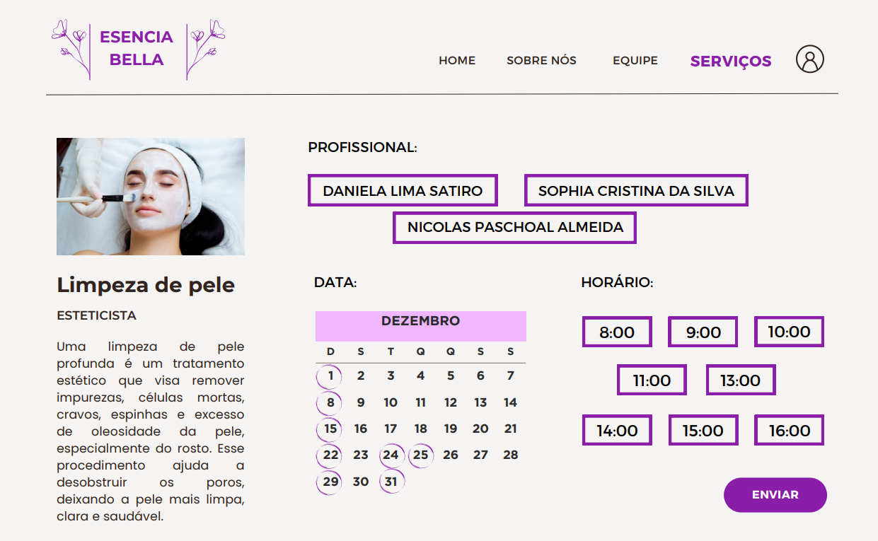

Fonte: Elaborada pelo próprio autor (2024)

Figura nº 14: Wireframe do site Esencia Bella
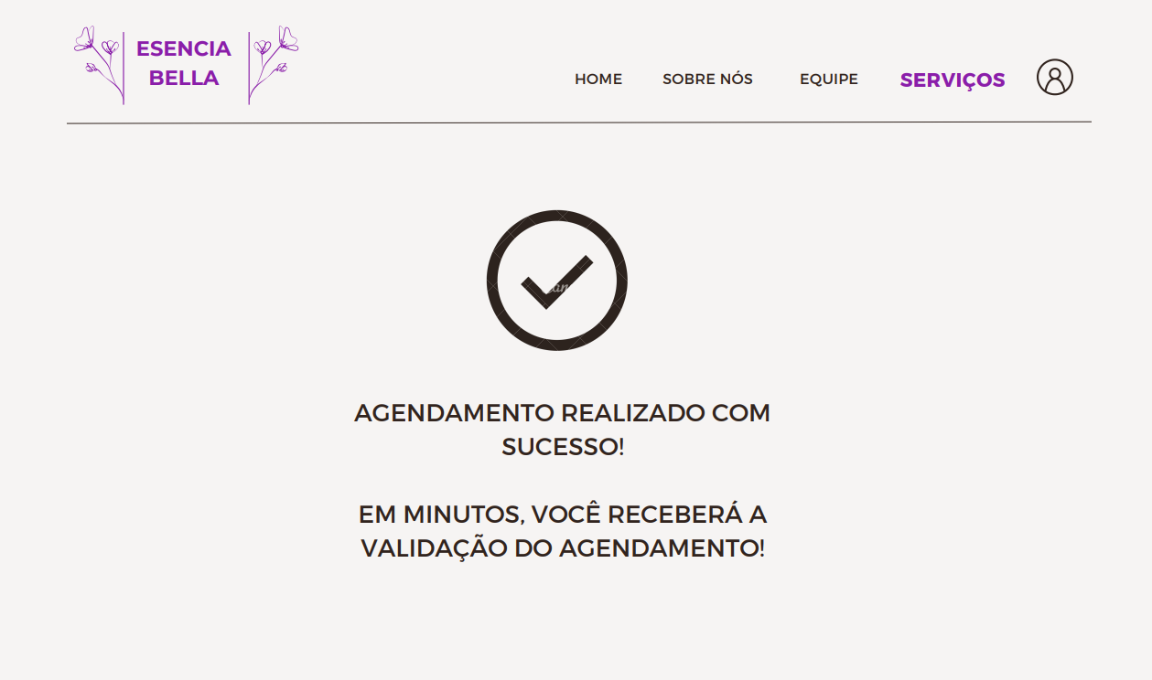

Fonte: Elaborada pelo próprio autor (2024)

CONSIDERAÇÕES PARCIAIS

A interação entre o grupo é eficaz, porém, não há uma participação ativa de todos os membros, fator decisivo para as ações. Toda a realização de tarefas concedida é e foi compreendida.

Nas aulas, há discussões sobre o tema e a revisão do que já foi concluída, cada parte é esclarecida com troca de ideia e experiências, enriquecendo o processo de pesquisa e análise. O grupo demonstrou uma abordagem apropriada.

Dessa forma, as considerações parciais ressaltam a importância da colaboração de cada integrante do grupo para o sucesso do trabalho, e para a obtenção de resultados satisfatórios.

8. CONCLUSÃO

Portanto, este trabalho não é apenas uma aplicação prática dos conhecimentos adquiridos no curso Técnico em Informática para Internet; ele também reflete uma compreensão profunda das necessidades do setor e a importância da tecnologia na gestão eficiente de serviços estéticos. Tal sistema visa facilitar a comunicação com os clientes, como também otimizar o gerenciamento interno, abordando questões críticas como agendamento e promoção dos serviços.

Ao abordar as dificuldades enfrentadas por profissionais da beleza e oferecer soluções tecnológicas, o projeto se alinha com as melhores práticas de gestão e inovação no setor.

9. REFERÊNCIAS

BASTOS, Rafael Queiroz. O que é o mapa do site? como gerar um sitemap? 19/08/2024. Disponível em: https://www.godaddy.com/resources/br/artigos/o-que-e-mapa-do-site. Acesso em: 18 out. 2024.

BRASIL. PRESIDêNCIA DA REPðBLICA. . Código Civil | Lei no 10.406, de 10 de janeiro de 2002. Disponível em: https://www.jusbrasil.com.br/legislacao/91577/codigo-civil-lei-10406-02#art-417. Acesso em: 22 maio 2024.

BURGESS, Victor. Entendendo os principais elementos de um diagrama de caso de uso: Explorando os três componentes essenciais: três elementos em um diagrama de caso de uso. Três elementos em um diagrama de caso de uso. 2023. Disponível em: https://shallbd.com/pt/entendendo-os-principais-elementos-de-um-diagrama-de-caso-de-uso-explorando-os-tres-componentes-essenciais/. Acesso em: 14 ago. 2024.

CAETANO, Gustavo. Transformação Digital no setor de beleza: reinvenção a partir da tecnologia. 2022. Disponível em: https://mittechreview.com.br/transformacao-digital-no-setor-de-beleza-reinvencao-a-partir-da-tecnologia/. Acesso em: 10 abr. 2024.

Estadão. (2024). Em 2 anos, Brasil abriu 343 mil salões de beleza. Disponível em: https://www.estadao.com.br/economia/em-2-anos-brasil-abriu-343-mil-saloes-de-beleza/. Acesso em: 9 ago. 2024.

GARCIA, Gustavo Filipe Barbosa. Contrato de parceria em salão de beleza: Lei 13.352/2016. 2016. Disponível em: https://blog.grupogen.com.br/juridico/areas-de-interesse/trabalho/contrato-de-parceria-em-salao-de-beleza lei 133522016/?gad_source=1&gclid=CjwKCAjw_LOwBhBFEiwAmSEQASx7ob82m16pLptQDtsAB7YrVXdTenhaN4IRDmJG7l8FyB7gj_ZmzRoCAk8QAvD_BwE. Acesso em: 03 abr. 2024.

GUIMARAES, Felipe. Wireframe: O Que É e Como Criar Um Para Seus Projetos De UX Design?: o que são wireframes?. O que são wireframes?. 14/10/2019. Disponível em: https://aelaschool.com/pt/designdeinteracao/wireframe-o-que-e-como-desenhar/. Acesso em: 14 ago. 2024.

MARQUES, Nathalia. Pesquisa qualitativa: conceito, características e métodos de análise. conceito, características e métodos de análise. maio-2024. Disponível em: https://www.questionpro.com/blog/pt-br/pesquisa-qualitativa/. Acesso em: 11 jun. 2024.

REI ADVOGADO (Brasil). A Importância do Artigo 418 do Código Civil Brasileiro na Responsabilidade Civil. Disponível em: https://reyabogado.com/brasil/o-que-diz-o-artigo-418-do-codigo-civil-brasileiro/#google_vignette. Acesso em: 22 maio 2024.

REI ADVOGADO (Brasil). Análise e explicação do artigo 417 do Código Civil Brasileiro. Direitos e deveres contratuais previstos em lei. Disponível em: https://reyabogado.com/brasil/o-que-diz-o-artigo-417-do-codigo-civil/#google_vignette. Acesso em: 22 maio 2024.

RONDINELLI, Júlia. Primeiro trimestre de 2021: vendas no e-commerce têm alta de 57,4% em comparação ao mesmo período de 2020. 2021. Disponível em: https://www.ecommercebrasil.com.br/noticias/primeiro-trimestre-de-2021-vendas-alta-de-57?utm_source=perplexity. Acesso em: 09 ago. 2024.

MOLINA, Jesús García; Ortín, M. José; Moros, Begoña; Nicolás, Joaquín; Toval, Ambrosio. De Los Procesos Del Negocio A Los Casos De Uso. 2000. Disponível em: Http://Dis.Um.Es/~Jmolina/Jis2000modeladonegocio.Pdf. Acesso em: 14 Jun. 2024.

SERASA EXPERIAN. Pesquisa descritiva: o que é e como funciona?: o que é pesquisa descritiva?. O que é pesquisa descritiva?. 22/03/2023. Disponível em: https://www.serasaexperian.com.br/conteudos/marketing/pesquisa-descritiva-o-que-e-e-como-funciona/#:~:text=O%20que%20%C3%A9%20pesquisa%20descritiva,aprofunda%20no%20porqu%C3%AA%20dessas%20caracter%C3%ADsticas. Acesso em: 11 jun. 2024.

SOUSA, Angélica Silva de; OLIVEIRA, Guilherme Saramago de; ALVES, Laís Hilário. A PESQUISA BIBLIOGRÁFICA: PRINCÍPIOS E FUNDAMENTOS. 2021. Disponível em: https://www.passeidireto.com/arquivo/109708785/2336-texto-do-artigo-8432-1-10-20210308. Acesso em: 14 jun. 2024

TARRIO, Renata. Salões de beleza crescem em 2022: veja dados animadores para o setor. 2022. Disponível em: https://negociosdebeleza.beautyfair.com.br/saloes-de-beleza-crescem-em-2022-veja-dados-animadores-para-o-setor/. Acesso em: 26 mar. 2024.

10. APÊNDICES

10.1 APÊNDICE A - Cronograma do PDTCC

Figura nº 15: Cronograma 1° semestre

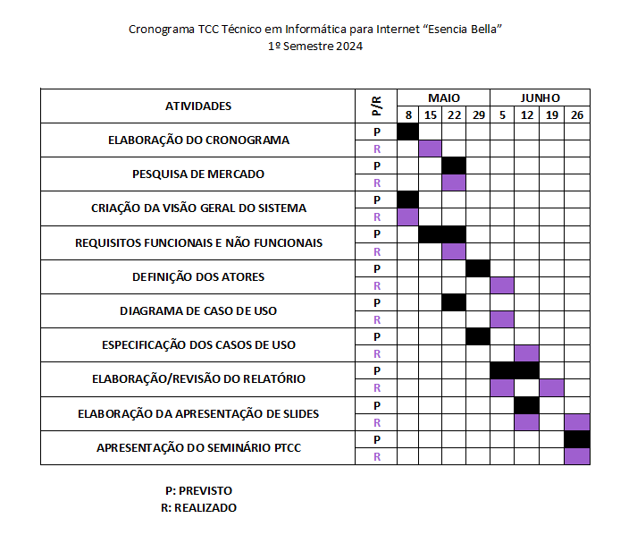

Fonte: Elaborada pelo próprio autor (2024)

Figura nº 16: Cronograma 2° semestre

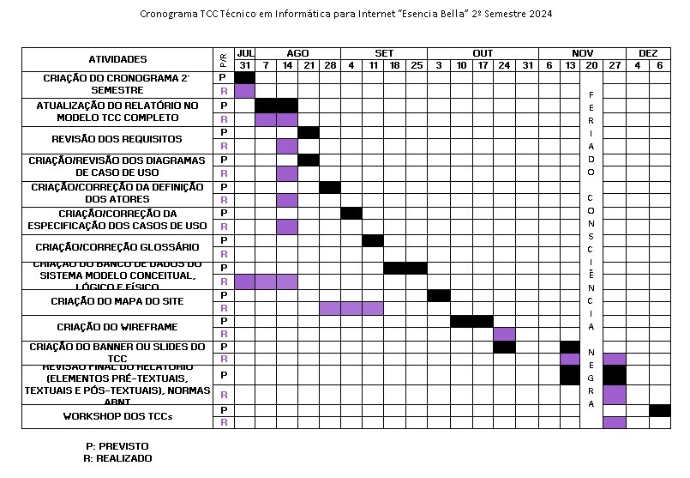

Fonte: Elaborada pelo próprio autor (2024)

10.2 APÊNDICE B - Logo e slogan da empresa de Informática

Figura nº 17: Logo da empresa “high5tech”



Fonte: Elaborada pelo próprio autor (2024)

Figura nº 18: Slogan da empresa “high5tech”



Fonte: Elaborada pelo próprio autor (2024)

ANEXOS

  - ANEXO A - Legislação relacionada ao cancelamento de prestação de serviço

LEI N°10.406/02 - CAPÍTULO VI - ART 417 - 420

Art. 417. Se, por ocasião da conclusão do contrato, uma parte der à outra, a título de arras, dinheiro ou outro bem móvel, deverão as arras, em caso de execução, ser restituídas ou computadas na prestação devida, se do mesmo gênero da principal.

Art. 418. Se a parte que deu as arras não executar o contrato, poderá a outra tê-lo por desfeito, retendo-as; se a inexecução for de quem recebeu as arras, poderá quem as deu haver o contrato por desfeito, e exigir sua devolução mais o equivalente, com atualização monetária segundo índices oficiais regularmente estabelecidos, juros e honorários de advogado.

Art. 419. A parte inocente pode pedir indenização suplementar, se provar maior prejuízo, valendo as arras como taxa mínima. Pode, também, a parte inocente exigir a execução do contrato, com as perdas e danos, valendo as arras como o mínimo da indenização.

Art. 420. Se no contrato for estipulado o direito de arrependimento para qualquer das partes, as arras ou sinal terão função unicamente indenizatória. Neste caso, quem as deu perdê-las-á em benefício da outra parte; e quem as recebeu devolvê-las-á, mais o equivalente. Em ambos os casos não haverá direito a indenização suplementar.

